Неделя зимних забав
Группа №3 (2-я младшая)

Беседы с детьми

«Почему нам нравиться зима» закрепить знания о приметах зимы, развивать связную речь
«Филя простудился» формировать у детей представления о простудных заболеваниях, о правилах их предупреждения, о том, как нужно себя вести во время болезни и в период выздоровления.
«Прогулки с семьёй» учить детей рассказывать истории из собственного опыта (см.фото)
«Какая одежда нужна нам сегодня» активизировать в речи детей слова связанные с предметами одежды, обсудить их назначение
«Зимние виды спорта» рассказ воспитателя о зимних видах спорта.

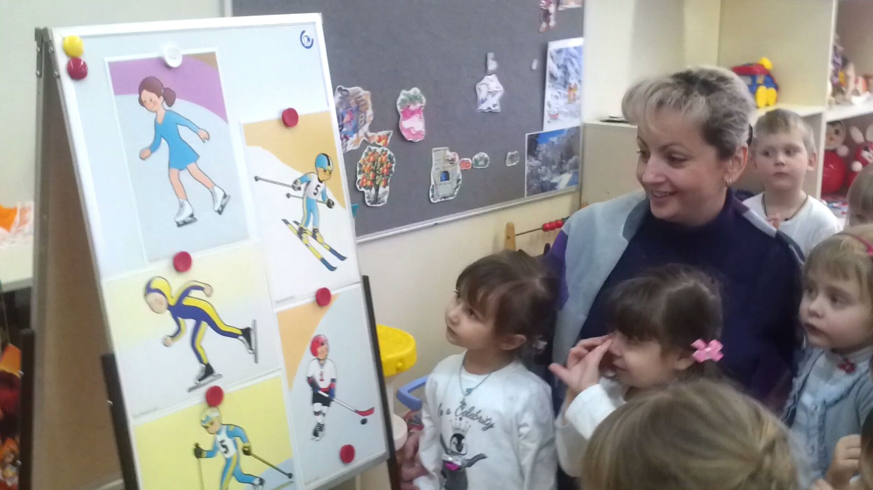

Чтение художественной литературы:

Д. Мамин-Сибиряк «Сказка про Храброго Зайца – длинные уши, косые глаза, короткий хвост».
Русская народная сказка «Снегурочка и Лиса» .
заучивание стихотворения З. Александровой «Снежок.
М. Дружинина «Я и снег».
Русская народная сказка «Морозко»
Чтение стихотворения И. Бурсова (разучивание отрывка) «Мои санки едут сами…»
Украинская народная сказка «Рукавичка».
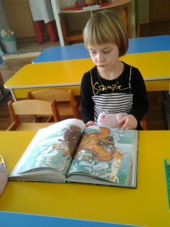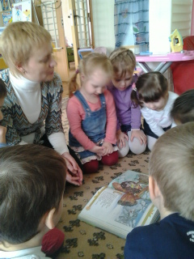
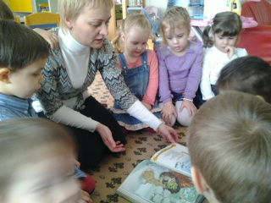
Наблюдение
следы на снегу
- учить детей находить следы-отпечатки на снегу, сравнивать следы взрослого и ребенка, собаки и кошки, санок и лыж
образование сосулек
- обратить внимание детей на то, что первые сосульки появились на солнечной стороне веранды, что они все разной формы, поставит под сосульки ведро и послушать как они «поют»;
- развивать любознательность.

Экспериментальная деятельность
«Цветные льдинки»
- продолжать знакомить детей со свойствами воды;
- создать хорошее настроение
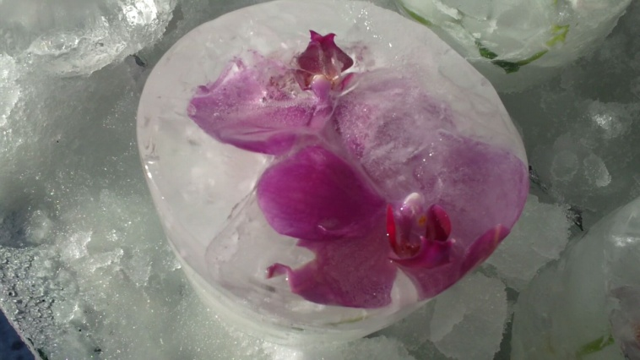
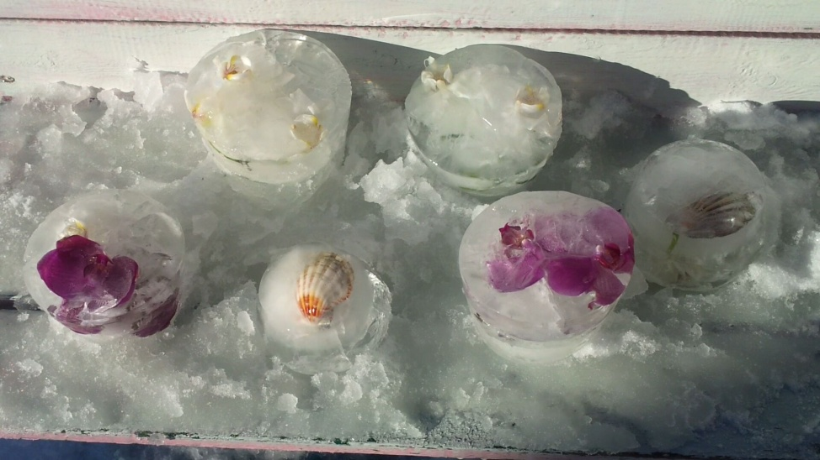

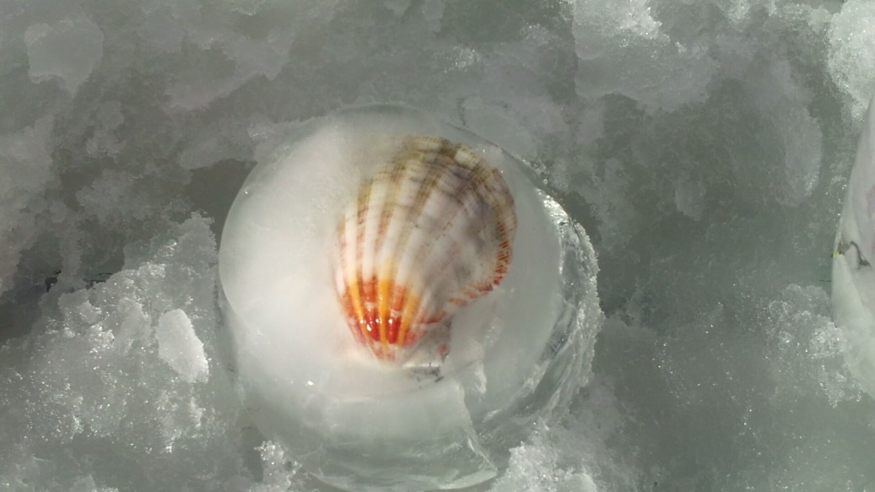
Индивидуальная работа
«Скольжение по ледяной дорожке» закреплять умение детей действовать совместно с воспитателем; совершенствовать выполнение ОД;

Игры-забавы
«Наша улица через цветные стёкла»
-учить детей любоваться через цветные стёклышки, рассказывать о своих впечатлениях
«Летят самолёты»
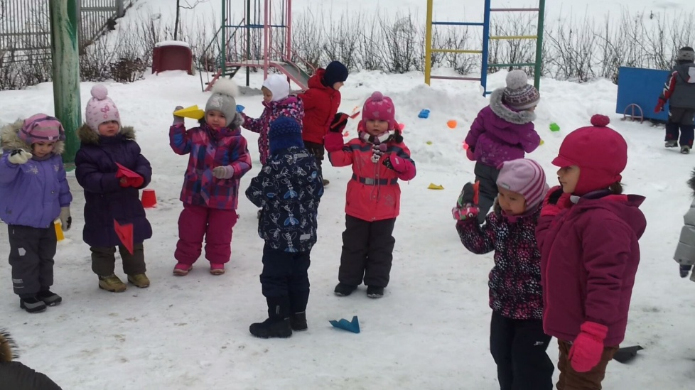
- предложить детям запустить разноцветные самолёты, изготовленные воспитателями;
-повышать двигательную активность
«Метель»
-предложить детям подуть на бумажные снежинки, подвешенные на нитки;
-обсудить, у кого из ребят получился «сильный ветер»;
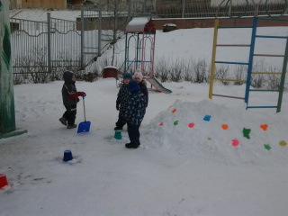
- способствовать профилактике нервного напряжения

«Игры со снегом»
- показать детям способы лепки снежков и снежных комьев, продолжать знакомить со свойствами снега. Развивать мелкую и крупную моторику рук

«Чья башня выше»
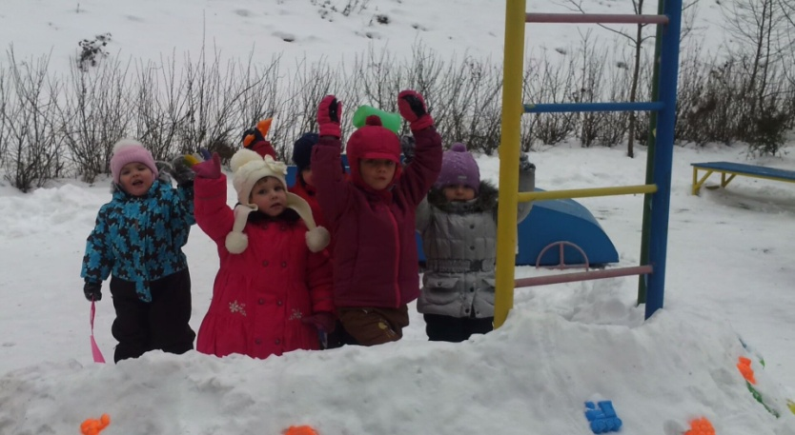
- учить детей строить башни из снега, определять путём сравнения, какая башня выше (шире, больше);
- передавать результат сравнения соответствующими словами

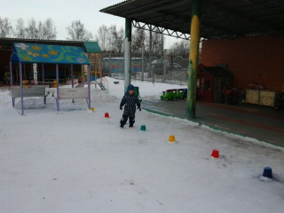
«По нарисованной дорожке»
-развивать координацию движений;
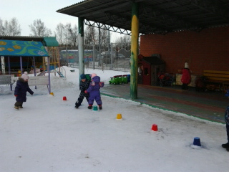
-ориентироваться в пространстве

Катание с ледяной горки
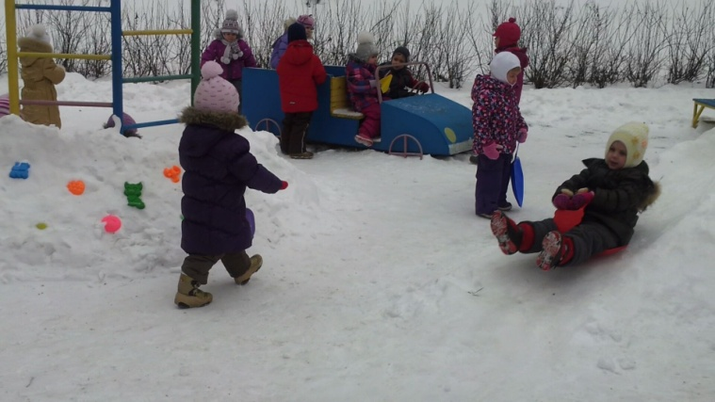
- доставить радость детям

Русская народная игра «Филин и пташки»
- учить подражать звукам;
- упражнять в энергичном беге по площадке;
-развивать творчество в двигательной деятельности

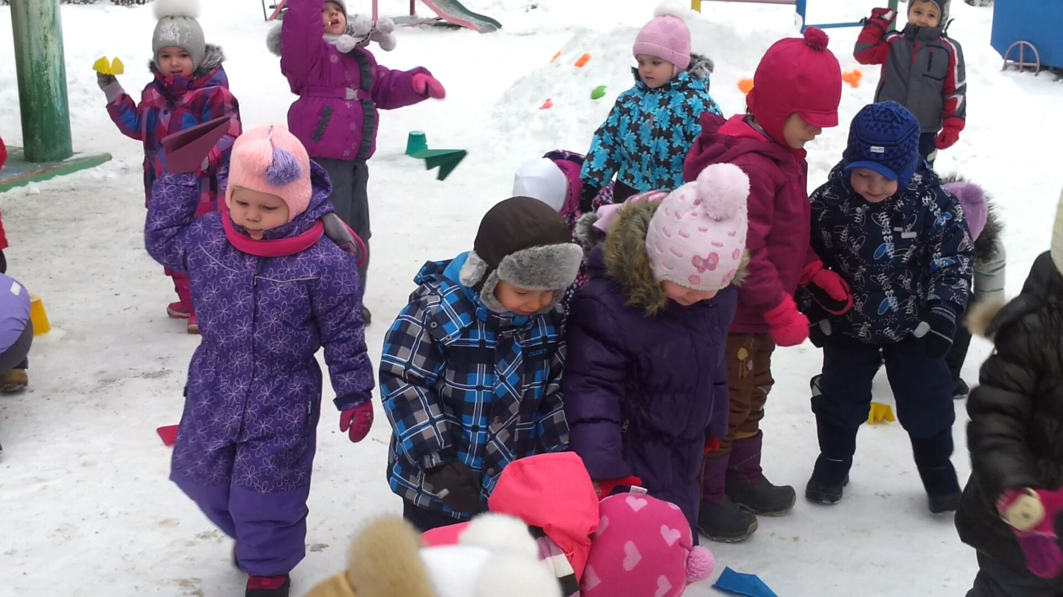

Самостоятельная деятельность
- Рассматривание иллюстраций к сказкам «Заюшкина избушка» побуждать детей рассказывать отдельные эпизоды с опорой на рисунки, развивать связную речь.
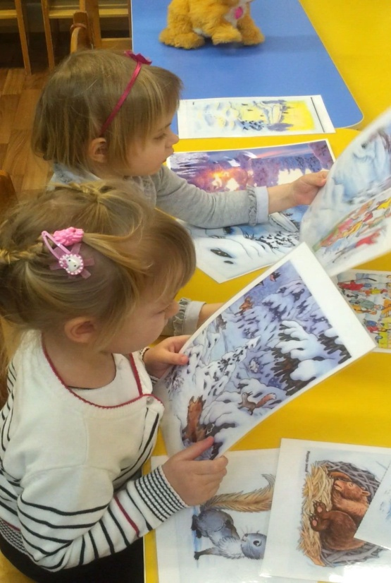
- Рассматривание альбома «Зима» продолжать систематизировать, обобщать и дополнять представления детей характерных признаках зимы, активизировать речь ребёнка.
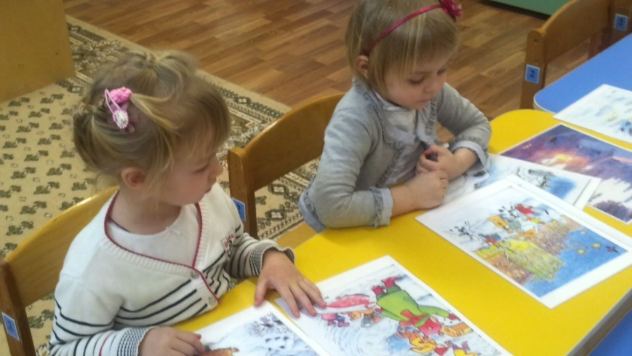
- Дидактическая игра «Варежки» учить детей выделять из группы предметов общие признаки; развивать внимание, память, воображение.

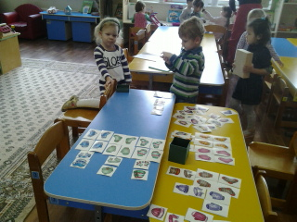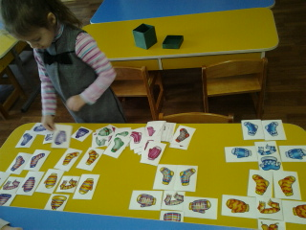
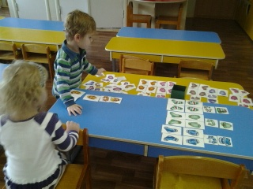

Продуктивные виды деятельности

Аппликация «Снеговик» закреплять знания о круглой форме предметов, знания о различении предметов по величине. Учить составлять изображение из нескольких частей, правильно располагая их по величине.
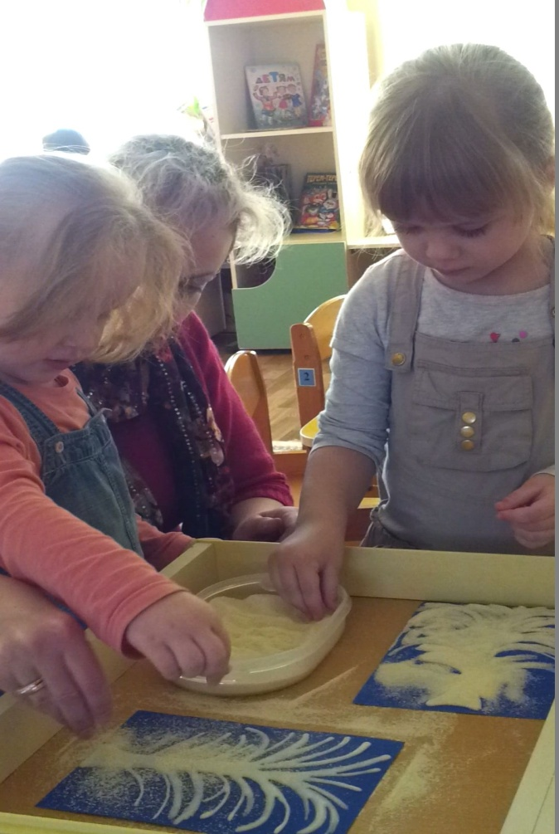
Рисование манкой «Деревья в снегу» учить детей насыпать манку на контурный рисунок, смазанный клеем. Учить выполнять работу аккуратно, развивать фантазию, мелкую моторику рук.
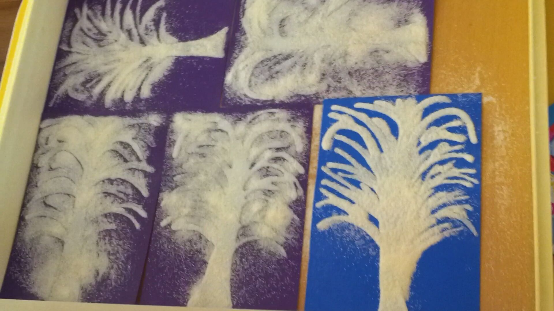

Настольный театр «Заюшкина избушка»
- Продолжать знакомить детей с произведениями устного народного творчества, приучать внимательно слушать сказку, следить за ходом развития событий, запоминать героев. Развивать зрительное восприятие, воображение;
- формировать представления о временах года;
- с помощью взрослого, использовать фигурки настольного театра, интонировать голосами некоторых животных. Развивать творческие способности.
